|  |  |  |
| --- | --- | --- |
|  | DRESOVI 2025. |  |

|  |  |  |  |
| --- | --- | --- | --- |
| **r.b.** | **model dresa** | **cena €** | **napomena** |
| 1. | TRITRAJE PRO 3.0 (M i Ž) | 160,00 | model koji je za vodu najbrži, (Španci ga koriste kada se pliva bez neoprena) |
| 2. | TRITRAJE PRO (M i Ž) | 110,00 | model koji većina koristi kada se pliva sa neoprenom |
| 3. | TRITRAJE Body PRO Ž | 110,00 | ženski model kao kupaći, bez prekrivenih nogu |

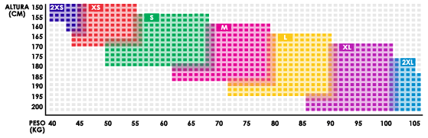

**Veličine za muške dresove**

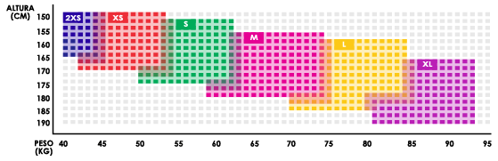

**Veličine za ženske dresove**

**OBRAZAC ZA NARUČIVANJE AUSTRAL OPREME**

Ime i prezime: ________________________ Klub: _______________________

E-mail: ______________________________ Telefon: _____________________

**Izbor dresa \***

TRITRAJE PRO 3.0 Muški, cena 160€ veličina: _______ komada: ___________

TRITRAJE PRO 3.0 Ženski, cena 160€ veličina: _______ komada: ___________

TRITRAJE PRO Muški, cena 110,00€ veličina: _______ komada: ___________

TRITRAJE PRO Ženski, cena 110,00€ veličina: _______ komada: ___________

TRITRAJE Body PRO Ženski, bez nogavica, 100,00€ veličina: _______komada: ________

**Trenerke i majice**

TRENERKA MUŠKA (komplet) - 110€ veličina: _______ komada: ___________

TRENRKA ŽENSKA (komplet) -110€ veličina: _______ komada: ___________

Polo majica - muška, cena 30,00€ veličina: _______ komada: ___________

Polo majica – ženska, cena 30€ veličina: _______ komada: ___________

T-shirt majica - muška, cena 20,00€ veličina: _______ komada: ___________

T-shirt majica – ženska, cena 20€ veličina: _______ komada: ___________

Sportski ranac “Austral” sa brendingom ST 60€ komada: ___________

Više informacija o rancu možete pronaći na:

<https://tienda.austral.es/fetri/index.php?id_product=11915&id_product_attribute=181169&rewrite=mochila-combi-im-negro&controller=product#/79-talla-unica>

Molimo Vas da obrazac pošaljete na e-maiL: [srpski.triatlon@gmail.com](mailto:srpski.triatlon@gmail.com)